Тема урока: Защита, блокировка и сигнализация в электроприводах
Для обеспечения надежной работы ЭП и технологического оборудования в схемах управления предусматривается специальная защитная аппаратура. Этой же цели служат и различные блокировочные связи, обеспечивающие заданный порядок операций по управлению одним или несколькими ЭП и технологическим оборудованием, а также предотвращающие ошибочные действия оператора. Кроме того, во многих случаях целесообразно осуществлять контроль за состоянием и режимами работы отдельных узлов ЭП, что обеспечивается с помощью средств сигнализации, измерительных и регистрирующих приборов.
Аппараты максимальной токовой защиты. При работе ЭП может произойти замыкание электрических цепей между собой или на землю (корпус), а также увеличение тока в силовых цепях сверх допустимого предела, вызванное стопорением движения исполнительного органа рабочей машины, обрывом одной из фаз питающего АД или СД напряжения, резким снижением тока возбуждения ДПТ. Для защиты ЭП и питающей сети от появляющихся в этих случаях недопустимо больших токов (сверхтоков) предусматривается максимальная токовая защита, которая может реализовываться различными средствами - с помощью плавких предохранителей, реле максимального тока и автоматических выключателей.
Плавкие предохранители FU включаются в каждую линию (фазу) питающей двигатель сети между выключателем напряжения сети Q и контактами линейного контактора КМ, а также в цепи управления. На рис. 10.10, а, б, в показаны соответственно схемы защиты предохранителями АД, ДПТ и цепей управления
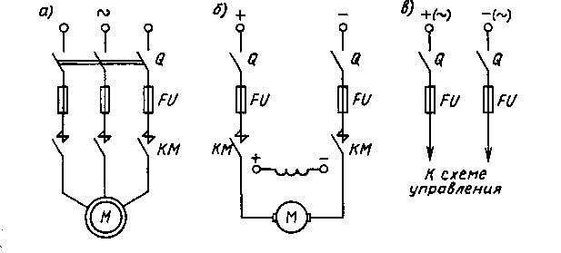
Рис. 10.10
Основными элементами предохранителя являются плавкая вставка и дугогасительное устройство. Выбор плавкой вставки предохранителей производится по току, который рассчитывается таким образом, чтобы она не перегорала от пускового тока двигателя.
Для защиты электрических цепей ЭП при напряжении до 1000 В применяются следующие типы предохранителей: трубчатые без наполнителя серии ПР2; быстродействующие серии ПНБ-5; с высокой разрывной способностью серии ПП 31; трубчатые разборные с закрытыми патронами и наполнителем серии ПН2; резьбовые серии ПРС. Плавкие вставки этих предохранителей калибруются на токи от 6 до 1000 А.
Реле максимального тока используются в основном в ЭП средней и большой мощности. Катушки этих реле FA1 и FA2 включаются в две фазы трехфазных двигателей переменного тока и в один или два полюса ДПТ между выключателем Q и контактами линейного контактора КМ (рис. 10.11, а, б). Размыкающие контакты этих реле включаются также в цепь катушки линейного контактора КМ (см. рис. 10.11, в). При возникновении сверхтоков в контролируемых цепях, превышающих токи срабатывания (уставки) реле FA1 и FA2, контакты этих реле размыкаются и силовые контакты линейного контактора КМ отключают двигатель от питающей сети.
Уставки реле максимального тока должны выбираться таким образом, чтобы не происходило отключения двигателей при их пуске или других переходных процессах, т.е. когда токи в силовых цепях в несколько раз превышают номинальный уровень.
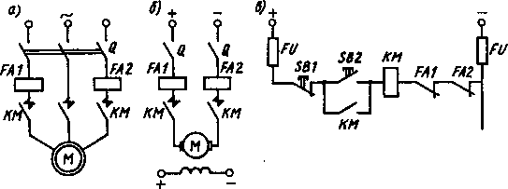
Рис. 10.11
В качестве реле максимального тока в ЭП применяются реле мгновенного действия серии РЭВ 570 для цепей постоянного тока от 0,6 до 1200 А и серии РЭВ 571Т для цепей переменного тока от 0,6 до 630 А. Эти реле допускают регулировку своей уставки cooтветственнно в пределах (0,7-3)I_{ном} и (0,7-2)I_{ном} с точностью до ±10%. Время их срабатывания порядка 0,05 с. В схемах управления применяются также реле серий РЭ 70, РЭВ 830, РЭВ 302 и др.
Автоматические воздушные выключатели (автоматы). Эти комплексные многоцелевые аппараты обеспечивают ручное включение и отключение двигателей, их защиту от сверхтоков, перегрузок и снижения питающего напряжения. Кроме того, некоторые автоматы обеспечивают дистанционное отключение двигателей. Для обеспечения выполнения этих функций автомат имеет контактную систему, замыкание и размыкание которой осуществляется вручную с помощью рукоятки или кнопки, максимальное токовое реле и тепловое токовое реле.
Важной частью автомата является механизм свободного расцепления, который обеспечивает его отключение при поступлении управляющих или защитных воздействий, например при протекании токов перегрузки, коротком замыкании, снижении напряжения сети. а также при необходимости дистанционного отключения автомата
Упрощенное устройство автомата показано на рис. 10.12, а. Рабочий ток нагрузки I протекает через контакт 1 автомата и нагреватель теплового реле 6 в катушку 9 реле максимального тока. При коротком замыкании в контролируемой цепи сердечник 10 реле максимального тока втягивается в катушку 9 и через толкатель 8 воздействует на рычаг 5 механизма свободного расцепления. Последний поворачивается по часовой стрелке и приподнимает защелку 4. При этом освобождается рычаг 3 и, воздействуя на пружину 2, размыкает контакты 1 автомата.
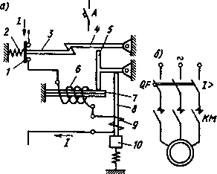
Рис. 10.12
Аналогично происходит отключение автомата при перегрузке цени, когда ток в ней больше номинального (расчетного), но меньше тока короткого замыкания. В этом случае ток, проходя по нагревателю 6 теплового реле, вызывает нагрев биметаллической пластины 7, в результате чего свободный конец этой пластины поднимается вверх и через рычаг 5 открывает защелку 4, вызывая этим отключение контактов автомата.
Часто в автоматах применяют тепловые расцепители без нагревателя, в этом случае контролируемый ток пропускается непосредственно через биметаллическую пластину. В маломощных автоматах такой расцепитель может выполнять также функции элемента максимальной токовой защиты.
Схема включения автомата QF с целью обеспечения подключения и защиты трехфазного АД приведена на рис. 10.12, б. Автоматические выключатели широко используются для коммутации и защиты силовых и маломощных цепей ЭП всех видов.
Применяемые в ЭП автоматические выключатели серий АП50, АК63, А3000, А3700, АЕ2000, ВА, ВАБ, «Электрон» различаются между собой числом контактов (полюсов), уровнями номинальных тока и напряжения, набором и исполнением реализуемых защит, отключающей способностью, быстродействием. Диапазон их номинальных токов составляет 10-10000 А, а предельных коммутируемых токов 0,3-100 кА. Время включения различных автоматов находится в пределах от 0,02 до 0,7 с.
Нулевая защита. При значительном снижении напряжения сети или его исчезновении эта защита обеспечивает отключение двигателей и предотвращает самопроизвольное их включение (самозапуск) после восстановления напряжения.
В тех случаях, когда двигатели управляются кнопками контакторов или магнитных пускателей, нулевая защита осуществляется самими этими аппаратами без применения дополнительных средств. Например, если в схемах рис. 10.11 исчезло или сильно понизилось напряжение сети, катушка линейного контактора КМ потеряет питание и он отключит двигатель от сети. При восстановлении напряжения включение двигателя возможно только после нажатия на кнопку управления SB2.
При управлении ЭП от командоконтроллера или ключа с фиксированным положением их рукояток нулевая защита (рис. 10.13) осуществляется с помощью дополнительного реле напряжения FV. В этой схеме реле FV включается при нулевом положении командоконтроллера (ключа) через контакт SM0, после чего оно начинает получать питание через свой собственный контакт. При переводе рукоятки командоконтроллера (ключа) в положение пуска 1 питание всей схемы управления будет осуществляться через этот контакт, поэтому при исчезновении напряжения реле FV отключится, прекратит питание схемы и линейный контактор КМ отключит двигатель от сети. При восстановлении напряжения питания повторное включение двигателя возможно лишь после установки рукоятки вновь в нулевое (среднее) положение, чем исключается возможность его самозапуска.
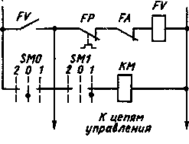
Рис.10.13
Отметим также, что в рассмотренной схеме реле FV является исполнительным элементом еще двух защит - от токов короткого замыкания (через контакты реле максимального тока FA) и тепловой (через контакты теплового реле FP), что часто практикуется в схемах управления.
Тепловая защита отключает двигатель от источника питания, если вследствие протекания по его цепям повышенных токов происходит значительный нагрев его обмоток. Такая перегрузка возникает, например, при обрыве одной из фаз трехфазного АД или СД.
Тепловая защита двигателей осуществляется с помощью тепловых, максимальных токовых реле и автоматических выключателей.
Тепловые реле FP включаются в две фазы трехфазных двигателей непосредственно (рис. 10.14, а) или через трансформаторы тока ТА (см. рис. 10.14, б), если ток двигателя превышает номинальный ток реле. Для защиты ДПТ тепловые реле включаются в один или два полюса цепи их питания (см. рис. 10.14, в). Размыкающие контакты тепловых реле включаются в цепи катушек главных (линейных) контакторов или в цепь защитного реле (см. рис. 10.13).
Действие теплового реле основано на эффекте изгибания биметаллической пластинки при нагревании из-за различных температурных коэффициентов линейного расширения образующих металлов (см. рис. 10.12, а).
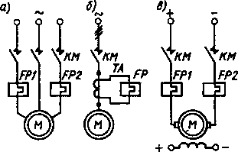
Рис. 10.14
Номинальный ток теплового элемента реле должен быть равным или несколько большим номинального тока двигателя, т.е.
I_{т.э.} = (1,0-1,15) I_{ном}
В ЭП применяются электротепловые двухполюсные реле серий ТРН на номинальные токи от 0,32 до 40 А, однополюсные реле серий ТРТП на токи от 1,75 до 550 А и трехполюсные реле серий РТЛ на токи от 0,17 до 200 А. Эти реле имеют регулируемую уставку тепловой защиты; при токе 1,2 I_{ном} время их срабатывания 20 мин.
Тепловая защита двигателей может осуществляться также автоматическими выключателями и магнитными пускателями, если они имеют встроенные тепловые расцепители (см. рис. 10.12, а).
При повторно-кратковременных режимах работы ЭП, когда процессы нагрева реле и двигателя различны, защита двигателей от перегрузок осуществляется с помощью максимальных токовых реле FA1 и FA2 (см. рис. 10.11). Токи уставок этих реле выбираются на 20-30% выше номинального тока двигателя. Так как ток уставки реле в этом случае ниже пускового тока, то при пуске двигателя его контакты шунтируются контактами реле времени, имеющего выдержку времени несколько большую времени пуска двигателя.
Минимальная токовая защита применяется в ЭП с ДПТ и СД для защиты их цепей возбуждения от обрыва. Исчезновение тока возбуждения опасно тем, что, вызывая исчезновение противоЭДС двигателя, приводит к значительному возрастанию тока в его силовой цепи и резкому снижению развиваемого момента. Эта защита осуществляется с помощью минимального токового реле KF, катушка которого включается в цепь обмотки возбуждения двигателя, как это показано на рис. 10.15. При этом замыкающий контакт реле KF помещается в цепь катушки контактора КМ, что позволяет включать двигатель только при наличии тока возбуждения в его обмотке возбуждения ОВМ. При работе ЭП в случае исчезновения или резкого снижения тока возбуждения контакт реле KF разомкнется и контактор КМ, потеряв питание, отключит двигатель от сети. В качестве реле минимального тока в ЭП используется реле серии РЭВ 830.
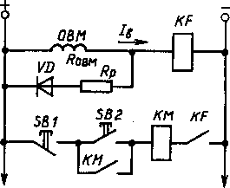
Рис. 10.15
Специальные виды защит. К ним относятся защита от перенапряжения на обмотке возбуждения ДПТ; защита от повышения напряжения в системе «преобразователь-двигатель»; защита от превышения скорости ЭП; защита от затянувшегося пуска СД и ряд других.
Защита от перенапряжения на обмотке возбуждения ДПТ требуется при отключении ее от источника питания.
В этом случае вследствие быстрого падения тока возбуждения, а значит, магнитного потока в обмотке возникает значительная (до нескольких киловольт) ЭДС самоиндукции, которая может вызвать пробой ее изоляции.
Защита осуществляется с помощью так называемого разрядного резистора Rp, включаемого параллельно обмотке возбуждения ОВМ (см. рис. 10.15) с сопротивлением Rовм. Сопротивление резистора должно быть (4-5)Rовм при напряжении питания 220 В и (6-8)Rовм при напряжении 110 В. Для устранения потерь энергии в разрядном резисторе последовательно включается диод VD, который не пропускает через него ток при включенной обмотке возбуждения, но позволяет протекать току под действием ЭДС самоиндукции, возникающей при ее отключении. Выбор сопротивления Rр в указанных пределах позволяет снизить темп падения тока в обмотке возбуждения и тем самым ограничить ЭДС самоиндукции до допустимых пределов.
Защита от повышения напряжения применяется главным образом в системе «преобразователь-двигатель». Она реализуется с помощью реле напряжения, включаемого на выходе преобразователя и своими контактами воздействующего на цепи отключения напряжения ЭП. Эта защита косвенно защищает ДПТ и от чрезмерного увеличения скорости при появлении повышенного напряжения.
Защита от превышения скорости применяется в ЭП рабочих машин, для которых недопустимо превышение скорости движения исполнительных органов (лифты, подъемные лебедки, эскалаторы, шахтные подъемники). Такая защита обеспечивается с помощью тахогенератора или центробежных выключателей, соединенных с валом двигателя. Центробежные выключатели непосредственно воздействуют на цепь управления, а тахогенератор через реле напряжения, включаемое на его якорь.
Защита от затянувшегося пуска СД обеспечивает его прекращение, если к концу расчетного времени ток возбуждения СД не достигает заданного уровня. Осуществляется эта защита с помощью реле минимального тока KV, включаемого аналогично реле КF и цепь обмотки возбуждения СД (см. рис. 10.15), и реле времени KТ (рис. 10.16). Если за время выдержки реле КТ, равное времени нормального пуска СД, ток возбуждения оказывается недостаточным, то после замыкания контактов реле КТ срабатывает реле защиты KVF и дает команду на прекращение пуска.
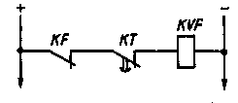
Рис. 10.16
Путевая защита обеспечивает отключение ЭП при достижении исполнительным органом рабочей машины крайних положений. Она осуществляется с помощью конечных выключателей, устанавливаемых в этих положениях исполнительного органа и размыкающих в случае необходимости цепи реле защиты или непосредственно линейных контакторов.
Защита от выпадения СД из синхронизма применяется для ЭП с синхронными двигателями, работающих с резко изменяющейся нагрузкой на валу и питающихся от сети, в которой возможно снижение напряжения. Такая защита осуществляется с помощью реле напряжения KV (рис. 10.17), включаемого на напряжение сети, и реле (контактора) форсировки возбуждения KF, замыкающий контакт которого включается параллельно добавочному резистору Rд в цепи обмотки возбуждения ОВВ возбудителя В.
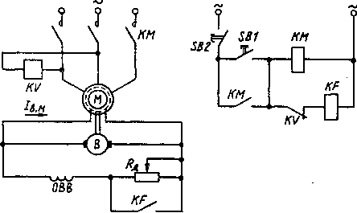
Рис. 10.17
При нормальном уровне напряжения в сети реле KV включено, а реле KF выключено, т.е. резистор Rд введен в цепь ОВВ, по которой протекает номинальный (или близкий к нему) ток. При снижении напряжения сети на 15-20% реле KV отключается и замыкает контакт в цепи катушки реле KF, которое, включаясь, своим контактом шунтирует резистор Rд. Ток возбуждения возбудителя, его напряжение и ток возбуждения СД I_{вм} при этом возрастают, а значит, увеличивается и ЭДС двигателя. Это приводит к увеличению максимального момента и перегрузочной способности СД и тем самым обеспечивает его синхронную работу с сетью при увеличении нагрузки на валу.
Электрические блокировки в схемах ЭП служат для обеспечения данной последовательности операций при управлении, предотвращения нештатных и аварийных ситуаций, а также для предотвращения последствий неправильных действий оператора, что значительно повышает надежность работы ЭП и технологического оборудования. Так, например, перекрестное включение размыкающих контактов контакторов КМ1 и КМ2 (рис. 10.18, а) в цепи катушек не допускает включения одного из них при включенном другом. Такая блокировка применяется в реверсивных ЭП, где недопустимо одновременное включение двух контакторов, или в ЭП с электрическим торможением двигателя, где торможение может начаться только после отключения двигателя от сети.
На рис. 10.18, б приведена схема некоторой технологической блокировки двух ЭП, работающих совместно в комплексе. Она допускает включение контактора КМ1 одного ЭП только после включения контактора КМ2 другого ЭП и при нажатом путевом выключателе SQ.
Некоторые другие виды блокировки будут рассматриваться далее в конкретных схемах управления
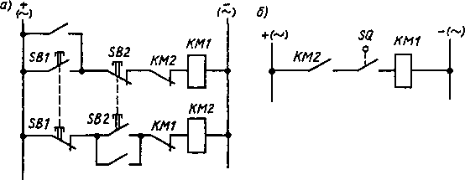
Рис. 10.18
.
Сигнализация в схемах управления ЭП. При контроле хода технологического процесса, последовательности выполнения операций, состояния защиты ЭП, наличия напряжения питания или какого-либо электрического сигнала, в случае отклонения от нормы применяется сигнализация, которая может быть световой (сигнальные лампы, табло), звуковой (звонок, сирена) и визуальной (указательные реле, измерительные приборы).
На рис. 10.19 показана возможная сигнализация в схеме управления ЭП. Здесь лампа НL1 сигнализирует о подаче напряжения на схему (включение автомата QF), лампа HL2 - о включении контактора КМ, лампа HL3 - о срабатывании реле максимальной токовой защиты FA, лампа HL4 - о срабатывании конечного выключателя SQ
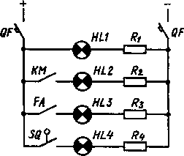
Рис. 10.19
Рекомендации при ответе в письменном виде:
1. Изучить представленный текст урока
2. Ответить на поставленные контрольные вопросы в письменном виде конспекта
К:онтрольные вопросы:
1. Как реализована максимальная токовая защита?
2. Что такое нулевая защита электропривода?
3. В каком электрооборудовании применяют защиту от превышения скорости?
4. Какими устройствами осуществляется путевая защита электропривода?
5.Приведите пример блокировки электропривода?
6. Опишите схему сигнализации в электроприводах?

